Этапы строительства частного дома
Каждый из этапов строительства дома обладает особенностями. Дадим их краткую характеристику и опишем нюансы, которые нужно учитывать. Основные этапы строительства
Строительство дома чаще всего начинают весной. В это время проще организовать работы по выбору участка и геологическим изысканиям. На этой стадии можно заняться и составлением проекта. Эти моменты относят к подготовительным работам.
Секрет от мастера: сначала определитесь с проектом. Так будет проще выбрать участок. Не забудьте заказать геологические изыскания. Информация о составе грунта и его особенностях поможет в выборе фундамента.

Фундамент
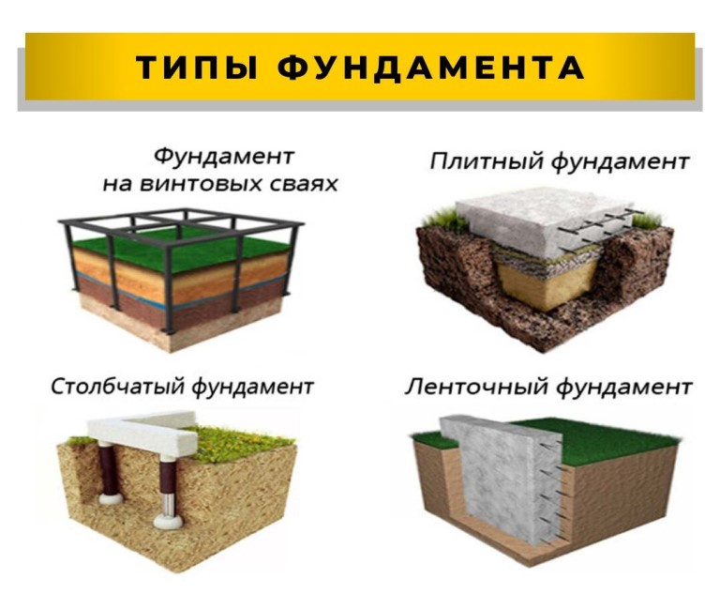
Строительство любого строения начинается с заливки фундамента. Его выбор зависит от типа дома и свойств почвы. Выделяют следующие виды:
- столбчатый;
- плитный;
- свайный;
- ленточный.
Ленточный и столбчатый фундамент обходятся дешевле. Но второй вариант подходит не для всех типов почв. Его выбирают для строения легких, каркасных домов.

Возведение стен
Прежде всего, определитесь с материалом. Внимательно отнеситесь к его выбору. Спросом пользуются дома со стенами из арболита. Он имеет хорошие характеристики. Самое главное, он сохраняет тепло. А это важно в условиях нашего климата.
После стен устанавливают внутренние перегородки. Они разгораживают пространство на отдельные зоны.

Возведение крыши
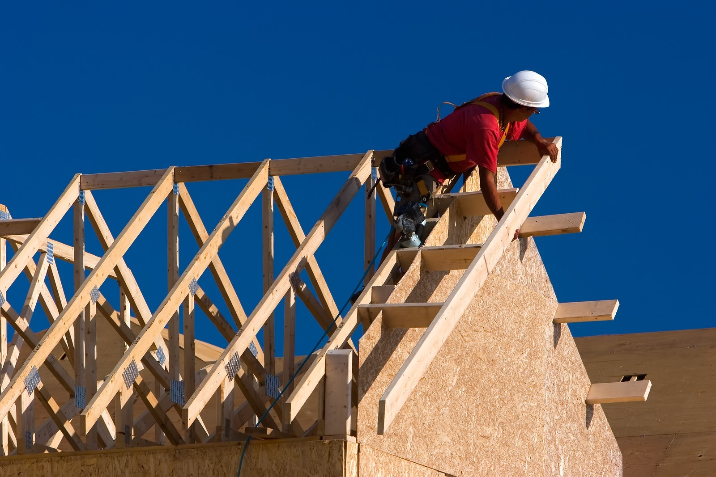
Кровельная система состоит из трех частей:
- каркаса;
- изоляции;
- кровельного материала.
Каждая часть должна быть изготовлена с умом, профессионалами. Так будет обеспечена надежность и долговечность здания.
Для каркаса обычно используют железобетон или дерево, в качестве изоляционного слоя подходит пленка или пергамин. Верхнее покрытие обеспечивает и декоративность дома. Можно применить черепицу, шифер, мягкую кровлю. Ориентируйтесь на свой бюджет.
Затем уже переходят к монтажу вентиляционной, гидроизоляционной и системы кондиционирования, установления звуко- и теплоизоляции, занимаются электромонтажными работами. Они требуют работы специалистов.
Секрет от мастера: после этого разумнее всего начать работы над окнами и дверями. В некоторых случаях следует подождать, пока дома осядет.
Внутренние работы
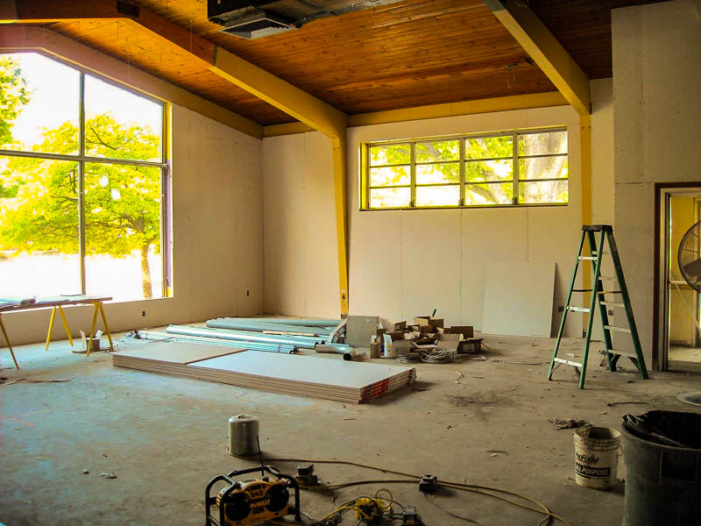
После того, как кровля установлена, можно заняться внутренними работами. Пол обычно изготавливают из сухих досок. Важно, чтобы они были хорошо просушены.
Секрет от мастера: исключение составляют ванные и туалетные помещения. Здесь предпочтение стоит отдать влагоустойчивым материалам, к примеру, кафельной плитке.
В качестве потолка можно выбрать гипсокартон. Только потом приступают к шпаклевке, побелке и поклейке обоев или покраске стен. Конечно, здесь вы можете выбрать и другие отделочные материалы. Стильно смотрится помещение, отделанное деревянными панелями.

Инженерные коммуникации
Можно сначала провести коммуникации, а уже затем заняться интерьерами. Это позволит спрятать недостатки. Все эти вопросы необходимо решить еще на стадии проектирования. Популярностью пользуется, например, закрытая электропроводка. Метод применяют в целях безопасности жильцов.
Чтобы снабдить здание водой подключатся к центральному водопроводу. Лучше использовать пластиковые трубы. Они легче и дешевле.
Если вы хотите сэкономить, можно установить на крыше накопительный бак. Кроме этого, он будет и снабжать отопительную систему дома.
Продумайте способ отопления особенно тщательно, если планируете жить здесь в течение всего года. Некоторые домовладельцы останавливают выбор на каминах, печах, электрических обогревателях. Вариантов – масса. Технологии не стоят на месте, и каждый день появляются новые возможности для установки отопления.
Самое главное, продумайте все мелочи на стадии составления проекта. Вы увидите, где можно сэкономить.

